

**هنا اكتب اسم المكتب(اختياري)**

**هنا اكتب اسم المدرسة (اختياري)**

**هنا اكتب اسم الإدارة العامة(اختياري)**

**اكتب ما ريد هنا**



**هنا اكتب اسم المدرسة ...**



**هنا اكتب لقب**

**هنا اكتب الاسم**

**هنا اكتب لقب**

**هنا اكتب الاسم**

**هنا اكتب عنوان تويتر**









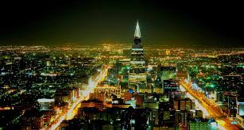

لكتابة ما تريد لكتابة ما تريد لكتابة ما تريد لكتابة ما تريد لكتابة ما تريد لكتابة ما تريد لكتابة ما تريد لكتابة ما تريد لكتابة ما تريد لكتابة ما تريد لكتابة ما تريد لكتابة ما تريد لكتابة ما تريد لكتابة ما تريد لكتابة ما تريد

لكتابة ما تريد لكتابة ما تريد لكتابة ما تريد لكتابة ما تريد لكتابة ما تريد لكتابة ما تريد لكتابة ما تريد لكتابة ما تريد لكتابة ما تريد لكتابة ما تريد لكتابة ما تريد لكتابة ما تريد لكتابة ما تريد لكتابة ما تريد لكتابة ما تريد لكتابة ما تريد لكتابة ما تريد لكتابة ما تريد لكتابة ما تريد لكتابة ما تريد لكتابة ما تريد لكتابة ما تريد لكتابة ما تريد لكتابة ما تريد

لكتابة ما تريد لكتابة ما تريد لكتابة ما تريد لكتابة ما تريد لكتابة ما تريد لكتابة ما تريد لكتابة ما تريد لكتابة ما تريد لكتابة ما تريد لكتابة ما تريد لكتابة ما تريد لكتابة ما تريد لكتابة ما تريد لكتابة ما تريد لكتابة ما تريد



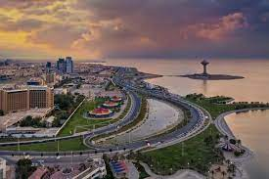

**فقط استبدل الصورة بالصورة التي تناسبك واكتب التعليق**

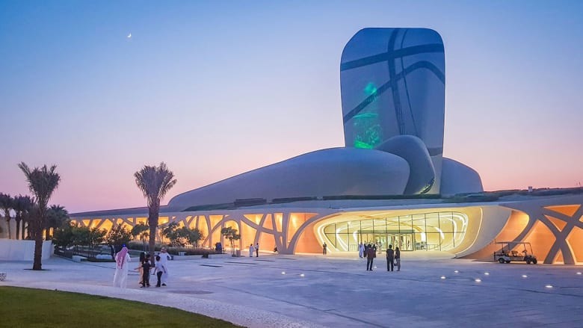

**فقط استبدل الصورة بالصورة التي تناسبك واكتب التعليق**





**فقط استبدل الصورة بالصورة التي تناسبك واكتب التعليق**



**فقط استبدل الصورة بالصورة التي تناسبك واكتب التعليق**





**فقط استبدل الصورة بالصورة التي تناسبك واكتب التعليق**

**فقط استبدل الصورة بالصورة التي تناسبك واكتب التعليق**







**فقط استبدل الصورة بالصورة التي تناسبك واكتب التعليق**

**فقط استبدل الصورة بالصورة التي تناسبك واكتب التعليق**







**فقط استبدل الصورة بالصورة التي تناسبك واكتب التعليق**

**فقط استبدل الصورة بالصورة التي تناسبك واكتب التعليق**



